**مديرية التربية لولاية معسكر**

**مادة :** العلوم الفيزيائية والتكنولوجيا **المقاطعة التربوية الثالثة**

**المتوسطة :** الأمير عبد القادر تيغنيف . **الأستاذ(ة) :** ســــــــــــــــي يوسف ابراهيم .

**القسم / المستوى :** ❶ متوسط . **تاريخ الحصة :** . . / . . / 2020

**مذكرة تربوية ( بطاقة فنية ) رقم: 09**

**◄ الميدان :**

|  |  |  |
| --- | --- | --- |
| **الظواهر الكهربائية** | **المادة و تحولاتها** | **الظواهر الضوئية** |
|  | **🗁** |  |

**①- نوع النشاط :**

**حصة تعلمية : الخلائط.**

**عمل مخبري :** **فصل مكونات الخليط غير المتجانس.**

**مشروع تكنولوجي :** /

**تقويم :** /

**نشاط آخر :** /

**②- الكفاءة الختامية :**

**يحل مشكلات متعلقة بالتحولات الفيزيائية للمادة ومفسرا هذه التحولات بالاستعانة بالنموذج الحبيبي للمادة.**

**③- مركبات الكفاءة :**

**◙ يعرف مختلف الخلائط من محيطه القريب و البعيد و يتحكم في بعض طرق فصل مكونات الخلائط تجريبيا.**

**④- مؤشرات التقويم :**

**مع 1: يميز بين مختلف الخلائط.**

**مع 2: يعرف كيف يفصل بين مكونات الخليط.**

**⑤- الوسائل و المواد والسندات المستغلة أثناء الحصة:**

**الكـــتاب المدرســـــي ،**

**⑥- المراجع :**

**المنهاج، الوثيقة المرافقة، مواقع الانترنيت، الكتاب المدرسي، مذكرات سابقة.**

**⑦- النقد الذاتي :**............................................................................................

...................................................................................................................

**الأستاذ(ة) : المدير(ة) : المفتش(ة) :**

***رقــــــــــــــــم الــــمذكرة:⑨***

**المادة : العلوم الفيزيائية و التكنولوجيا. المتوسطة  :الأمير عبد القادر ▬ تيغنيف ▬**

**الميدان : المادة و تحولاتها. الأستاذ(ة) : ســــــــــــــــي يوسف ابراهيم .**

**المستوى : أولـــــى متوسط . المدة : ② ســـــــــاعــة.**

**الحصة التعلمية: الخلائط.**

الكفاءة الختامية:

يحل مشكلات متعلقة بالتحولات الفيزيائية للمادة ومفسرا هذه التحولات بالاستعانة بالنموذج الحبيبي للمادة.

**♥ الكفاءة الختامية :**

**يــــــــحل مشكــــــــــلات متعلقة بالتحولات الفيزيائية للمادة و مفسرا هذه التحولات بالاستعانة بالنموذج الحبيبي للمادة.**

**♥ مركبات الكفاءة :**

**◙ يعرف مختلف الخلائط من محيطه القريب و البعيد و يتحكم في بعض طرق فصل مكونات الخلائط تجريبيا.**

**♥ معايير و مؤشرات التقويم :**

**مع 1: يميز بين مختلف الخلائط. مع 2: يعرف كيف يفصل بين مكونات الخليط.**

**سيــــــــر الوضعيـــــــة التعليميــــــــــة/التعلميــــــــــة**

الكفاءة الختامية:

يحل مشكلات متعلقة بالتحولات الفيزيائية للمادة ومفسرا هذه التحولات بالاستعانة بالنموذج الحبيبي للمادة.

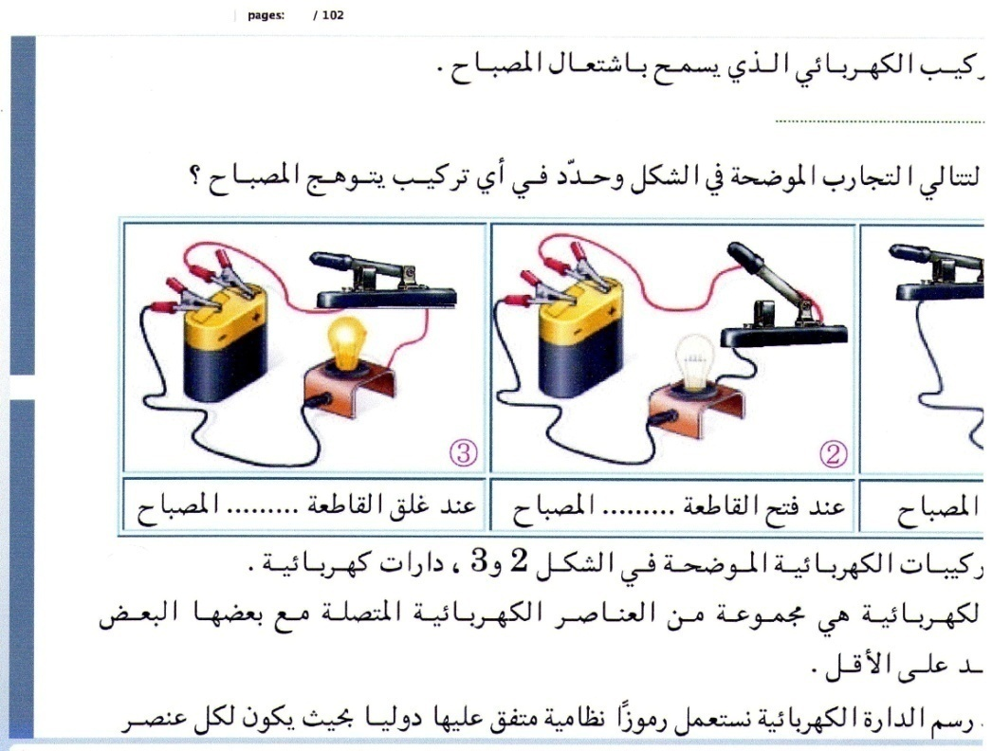

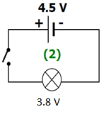

|  |  |  |
| --- | --- | --- |
| **المراحل**  **و المدة** | ***سير النشاطات*** | ***المحتوى و المفاهيم*** |
| **التقويم التشخيصي**  **.. د**  **الوضعية**  **الجزئية**  **.. د** | **⇜ ما هي أنواع التحولات الفيزيائية؟**  **⇜ ما هي العوامل المؤثرة في تغيير الحالة الفيزيائية؟**  **والد علي يعمل في دكان مواد غذائية عامة، دخل علي الصغير في حين غفلة من والده و بدأ يعبث بالسلع، فأخذ يخلط بعض المكونات كالعدس و الفاصوليا، الدقيق و الفرينة، السكر و الملح، الخل و الزيت.**  **دخـــــــــــــــل والده و تفاجأ بما فعله ابنـــــــه .**  **⍰ هل للأب امكانية تمييز بين مكونات هذه المواد ؟ كيف ذلك؟**  **⍰ هل يمكنه فصل المواد عن بعضها البعض ؟** | **♦ يساهم في استرجاع بعض المفاهيم حول تغيرات حالات المادة.**  مشترياتي الشهرية للمواد الغذائية مع الاسعار‎ - YouTube  **♦ يقرؤون الوضعية الجزئية .**  **♦ يفكرون فيها ضمن الأفواج.**  **♦ يقدمون فرضياتهم ويسجلونها**  **على جزء هامشي من السبورة.** |
| **الوضعية**  **التعلمية 01**  **الخليط غير المتجانس**  **عمل فردي**  **03 د**  **عمل جماعي**  **07 د**  **المصادقة**  **07 د**  **الوضعية**  **التعلمية 02**  **الخليط المتجانس**  **عمل فردي**  **03 د**  **عمل جماعي**  **07 د**  **المصادقة**  **07 د** | **النشــــــــــــــــاط ① : خليــــــــــــــــــــط صلب / صلب**  **⮈** **ضع داخل صحن زجاجي شفاف كمية من الحمص و الفاصوليا.**   * **اخلط جيدا هذا المزيـــــــــــــج.**     **▬ هل تقدر على التمييز بين حبـــات**  **الحمص و حبات الفاصوليا.**  **▬ بواسطة ماذا يمكنك الفصــــــــــــل**  **بين مكونات هذا الخليط.**  **النشــــــــــــــــاط ② : خليــــــــــــــــــــط صلب / سائل**  **⮈ ضع داخل كأس زجاجي شفاف يحتوي على ماء و ضف له كمية من الرمل.**     * **اخلط جيدا ثم اترك الخليط يستقر.**   **▬ ماذا تلاحظ أثناء الخلط ؟**  **▬ ماذا تلاحظ بعد استقرار الخليط ؟**  **النشــــــــــــــــاط ③ : خليــــــــــــــــــــط سائل / سائل**  **⮈ امزج داخل كأس زجاجي شفاف كميتين من الماء و الزيت.**   * **اخلط جيدا ثم اترك الخليط يستقر.**     **▬ ماذا تلاحظ أثناء الخلط ؟**  **▬ ماذا تلاحظ بعد استقرار الخليط ؟**  **النشــــــــــــــــاط ① : خليــــــــــــــــــــط صلب / صلب**  **⮈ ضع داخل صحن زجاجي شفاف ملعقة سكر و أخرى ملح.**   * **اخلط جيـــــــدا.**     **▬ هل تستطيع بالعين المجردة التمييز**  **بين حبيبات السكر و الملـــــــح ؟**  **النشــــــــــــــــاط ② : خليــــــــــــــــــــط صلب / سائل**  **⮈ يطلب من التلاميذ وضع كأسين بنفس الكمية من الماء ثم اضافة ملعقة سكر للكأس الأول و ملعقة ملح للثاني.**     * **مع الخلط جيـــــــــــــدا.**   **▬ هل يمكن التمييز بين الماء الحلو من الماء المالح**  **بالعين المجردة ؟ اذكر أي طريقة ان وجدت.**  **▬ قـــــــــم بتسخين الماء، ماذا تلاحظ؟**  **النشــــــــــــــــاط ③ : خليــــــــــــــــــــط سائل / سائل**  **⮈** **امزج داخل كأس زجاجي كمية من الماء و معطر الأرضيات.**   * **اخلط جيـــــــــــــــــدا.**     **▬ ماذا يحدث للمعطر في الماء ؟**  **▬ هل يترسب المعطر أم يطفو؟** | **♦ تحضير الوسائل المطلوبة.**  **♦ يلاحظون الوثيقة المقابلة.**  **♦ يقومون بتدوين الفرضيات.**  **الملاحظات:**  **♦ نعم يمكن التمييز بينهما بواسطة العين المجردة.**  **♦ يمكن الفصل بينهما بأصابـــــــع اليـــــــــــــد.**    **♦ تحضير الوسائل المطلوبة.**  **♦ يلاحظون الوثيقة المقابلة.**  **♦ يقومون بتدوين الفرضيات.**  **الملاحظات:**  **♦ حبيبات الرمل عالقة بالمـــــــاء و منتشرة.**  **♦ بعد الاستقرار يترسب الرمـــــل في قاع الكأس.**  **♦ تحضير الوسائل المطلوبة.**  **♦ يلاحظون الوثيقة المقابلة.**  **♦ يقومون بتدوين الفرضيات.**  **الملاحظات:**  **♦ تشكل بقع صغيرة من الزيـــــــت داخل الماء.**  **♦ بعد الاستقرار يطفو الزيت فوق الماء.**  **♦ تحضير الوسائل المطلوبة.**  **♦ يلاحظون الوثيقة المقابلة.**  **♦ يقومون بتدوين الفرضيات.**  **الملاحظات:**  **♦ لا يمكن التمييز بين مسحـوق السكر و مسحوق الملح بالعيــــــن المجــــــــــــــــردة.**  **♦ تحضير الوسائل المطلوبة.**  **♦ يلاحظون الوثيقة المقابلة.**  **♦ يقومون بتدوين الفرضيات.**  **الملاحظات:**  **♦ لا يمكن التمييز بينهما بالعيـــــن المجردة، لكن يمكن بحاسة الذوق.**  **♦ عند تسخين الماء يتبخــــــــــر، و يترسب السكر في قاع الإناء.**  **♦ تحضير الوسائل المطلوبة.**  **♦ يلاحظون الوثيقة المقابلة.**  **♦ يقومون بتدوين الفرضيات.**  **الملاحظات :**  **♦ يتوزع المعطر كليا و يمتزج بالماء ليتغير لونه.**  **♦ لا يتـــــــرسب و لا يطفـــــــو.** |

**ما يكتبــــــــــــه ✍ التلميـــــــــــــــــذ(ة) 🕮**

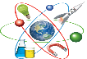

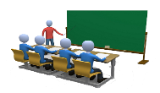

**☪بسم الله الرحمان الرحيم☪ التاريخ : يوم الأحد 00 أكتوبر 2020**

**الميدان : المادة و تحولاتها. الحصة التعلمية: الخلائط.**

**⦿ الخليط غير المتجانس.**

مفهومه: هو الخليط الذي لا يمتزج كليا و يمكن أن نميز بيـــــن مكوناته بالعين المجردة.

◙ خليط غير متجانس (صلب- صلب): الفاصولياء + العدس.

◙ خليط غير متجانس (سائل- سائل): الزيت + الماء.

◙ خليط غير متجانس (صلب- سائل): الرمل + الماء.

**⦿ الخليط المتجانس.**

مفهومه: هو خليط تمتزج مكوناته كليا و لا يمكن أن نميز بينها بالعين المجردة و لفصل مكوناته نستعمــــــــــــــل التسخيــــن أو التبخير التام.

◙ خليط متجانس (صلب- صلب): السكر + الملح.

◙ خليط متجانس (سائل- سائل): معطر الأرضيات + الماء.

◙ خليط متجانس (صلب- سائل): السكر + الماء.

**⦿ التفسير المجهري للخلائط بالنموذج الحبيبي.**

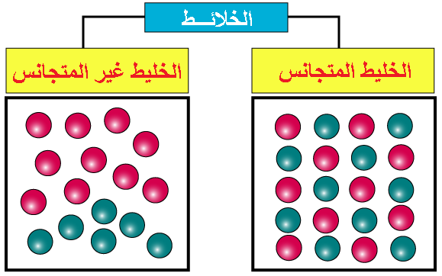

**⦿ التقويم التحصيلي:** تمارين رقم 06، 08، 10، 11، 14 صفحة 42،43.

**فصل مكونات الخليط غير المتجانس**

**التقويم التشخيصي:**

**ما هي حالات المادة ؟ و أعط أمثلة من الواقع عن خلائط متجانسة و خلائط غير المتجانسة ؟**

**الوضعية الجزئية:**

**عبث أخوك الصغـــــــير ببعض مواد الحلوى فأخلـــــــــــط الزيت بماء الورد و المـــــــــاء بحبيبات الزينة.**

**▬ ساعد والدتـــــــك في فصل بيــن هذه المكونـــــــــــــــــــــات.**

..................................................................................................................................................

**النشاط ①**  **الخليط غير المتجانس سائل- سائل:**

☜ **أحضر كمية من الزيت و كمية من الماء (انظر الوثيقة 01).**

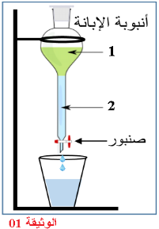

**♦ ما هي الحالة الفيزيائية للمكونات المذكورة ؟**

**الزيت :** .................................  **الماء:** .....................................

**♦ أمزج كمية من الزيت مع كمية من الماء و ضعها في أنبوب الفصل (الوثيقة 01). ماذا تلاحظ؟**

**الملاحظة:**.....................................................................................................

**♦ أكتب البيانات المرقمة 1, 2:**

**①**............................... **②**...............................

**♦ افتح صنبور أنبوب الفصل قليـــــــــــــــــــــلا:**

**ماذا تلاحظ في الأنبوب السفلي ؟**

**الملاحظة:** ......................................................................

**◄ كيف تسمى هذه الطريقة؟** .............................................

**النشاط ② الخليط غير المتجانس صلب- سائل:**

☜**أحضر كمية من رمل و ماء (انظر الوثيقة 02).**

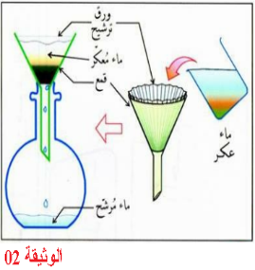

**♦ ما هي الحالة الفيزيائية للمكونات المذكورة ؟**

**رمل:** ................................  **ماء:** ......................................

**♦ ضع في بيشـــــــــــر كل من الماء و الرمل .**

**على ماذا نتحصل ؟** ...................................

**♦ اسكب محتوى البيشر فوق ورق الترشيح .**

**♦ هل يمكن أن نتحصل على ماء صاف و رمل منفصلين؟**

..........................................................................................................

**◄ كيف تسمى هذه الطريقة؟**...............................................

**النشاط ③ الخليط غير المتجانس صلب- سائل:**

**☜ لاحظ الوثيقة 03 جيـــــــــــــدا، ثم أجب عن الأسئلة:**

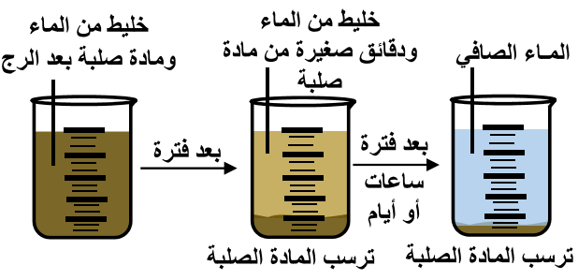

**♦ اخلط جيـــــــــــــدا ثم اترك الخليط يستقر.**

**ماذا تلاحظ أثناء الخلط ؟**

**الملاحظة:** ...................................................................................

**ماذا تلاحظ بعد استقرار الخليط ؟**

**الملاحظة:** ...................................................................................

**♦ هل يمكن أن نتحصل على ماء صاف و مادة صلبة منفصلين ؟**

................................................................................................

**◄ كيف تسمى هذه الطريقة؟**...............................................

**الملاحـظـة :**

**أعضاء المجموعة:**

**فصل مكونات الخليط غير المتجانس**

**التقويم التشخيصي:**

**◙ حالات المادة : الصلبة ،الغازية ، السائلة.**

**◙ أمثلة من الواقع عن خلائط متجانسة ( ماء + ملح ) و خلائط غير المتجانسة ( ماء + حصى ) .**

**الوضعية الجزئية:**

**عبث أخوك الصغـــــــير ببعض مواد الحلوى فأخلـــــــــــط الزيت بماء الورد و المـــــــــاء بحبيبات الزينة.**

**▬ ساعد والدتـــــــك في فصل بيــن هذه المكونـــــــــــــــــــــات.**

**يفصل بين مكونات الخليط: ◙ الزيت مع ماء الورد:** **طريقة الإبـــــــــــــــانة.**

**◙ المـــــــــاء بحبيبات الزينة:** **طريقة الترشيح.**

**النشاط ①**  **الخليط غير المتجانس سائل- سائل:**

☜ **أحضر كمية من الزيت و كمية من الماء (انظر الوثيقة 01).**



**♦ ما هي الحالة الفيزيائية للمكونات المذكورة ؟**

**الزيت : الحالة السائلة.**  **الماء: الحالة السائلة.**

**♦ أمزج كمية من الزيت مع كمية من الماء و ضعها في أنبوب الفصل (الوثيقة 01). ماذا تلاحظ؟**

**الملاحظة:** **نلاحظ أن الزيت يطفو فوق الماء.**

**♦ أكتب البيانات المرقمة 1، 2:**

**①الزيت.** **②الماء.**

**♦ افتح صنبور أنبوب الفصل قليـــــــــــــــــــــلا:**

**ماذا تلاحظ في الأنبوب السفلي ؟**

**الملاحظة: نتحصل على الماء الصاف.**

**◄ كيف تسمى هذه الطريقة؟ طريقة الابـــــــــــــــــــــــــــــــــــــــــــــــــــانة.**

**النشاط ② الخليط غير المتجانس صلب- سائل:**



☜**أحضر كمية من رمل و ماء (انظر الوثيقة 02).**

**♦ ما هي الحالة الفيزيائية للمكونات المذكورة ؟**

**رمل: الحالة الصلبة.**  **ماء: الحالة السائلة.**

**♦ ضع في بيشـــــــــــر كل من الماء و الرمل .**

**على ماذا نتحصل ؟ خليط غير المتجانس.**

**♦ اسكب محتوى البيشر فوق ورق الترشيح .**

**♦ هل يمكن أن نتحصل على ماء صاف و رمل منفصلين؟**

**حبيبات الرمل تبقى عالقة في ورق الترشيح و نتحصل على ماء صاف في الاناء السفلي.**

**◄ كيف تسمى هذه الطريقة؟ طريقة الترشــــــــــــــــــــــــــــــــــــــــــــــيح.**

**النشاط ③ الخليط غير المتجانس صلب- سائل:**

**☜ لاحظ الوثيقة 03 جيـــــــــــــدا، ثم أجب عن الأسئلة:**



**♦ اخلط جيـــــــــــــدا، ثم اترك الخليط يستقر.**

**ماذا تلاحظ أثناء الخلط ؟**

**الملاحظة: الحبيبات الصلبة عالقة بالماء.**

**ماذا تلاحظ بعد استقرار الخليط ؟**

**الملاحظة: تترسب المادة الصلبة في قاع الكأس.**

**♦ هل يمكن أن نتحصل على ماء صاف و مادة صلبة منفصلين ؟**

**نعم بعد ترسب المادة الصلبة و بقاء الماء الصاف في الأعلى.**

**◄ كيف تسمى هذه الطريقة؟ طريقة التركـــــــــــــــــــــــــــــــــــــــــــيد.**